Dossier Mens en Natuur
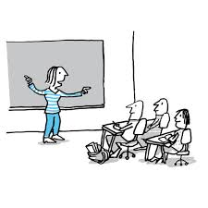

Naam: Cathelijne Berkhof-Schulte
Opleiding: Groepsleerkracht HU start september 2017
Studentnummer: 1732609
Leerteambegeleider: Monique van ’t Land- van Holst
Datum: 03-05-2018
Inleiding bij mijn dossier
Na vijf jaar op veel verschillende scholen te hebben gewerkt in het basisonderwijs, heb ik vorig jaar besloten over te stappen naar het voortgezet onderwijs. Eigenlijk uit nieuwsgierigheid en meer kans op een vastere werkplek. Ik werd werkzaam op het Gilde College in Hengelo, een VMBO school en als het aan mij ligt, wil ik niet meer wat anders! Omdat ik zo zeker ben dat dit is wat ik wil, was de mogelijkheid om de opleiding groepsleerkracht voor het vmbo bb/kb te volgen een mooie kans.
Op dit moment geef ik lessen Nederlands, Mens en Natuur, Zorg en Welzijn, Keuken, EHBO en ben ik mentor van een 4e klas LWT, waar ik ook de lessen LOB verzorg.
Één van de opdrachten van deze opleiding: het aantonen dat ik bekwaam ben om lessen Mens en Natuur te verzorgen in de onderbouw van het vmbo.
Voor mij persoonlijk aan de ene kant goed te doen na 5 jaar lesgegeven te hebben in het basisonderwijs. Ik wist immers waar onze huidige leerlingen tegenaan lopen tijdens hun basisschool periode. Aan de andere kant ben ik in het voortgezet onderwijs redelijk onervaren en nog steeds lerende. Ik heb gemerkt dat dit onzekerheid en ook weerstand heeft opgeroepen. Het heeft mij ook veel (nieuwe) inzichten gegeven en heb nu een beter beeld van het vak Mens en Natuur en wat wij van onze leerlingen vragen.
Ik heb hier zelf behoorlijk wat uurtjes ingestoken, maar vond het maken van een Wikiwijs met een leerarrangement erg leuk om te doen. Gelukkig kon ik ook terecht bij mijn collega’s uit de sectie Mens en Natuur, Biologie en medestudenten van de opleiding. Ik ben dan ook erg dankbaar voor de geboden hulp en begeleiding.
In dit onderdeel kunt u lezen waarom ik heb gekozen voor het thema voor het leerarrangement en het vooronderzoek naar kernbegrippen en doelen. In de docentenhandleiding staat de link naar het leerarrangement voor leerlingen.
Cathelijne Berkhof

INHOUDSOPGAVE DOSSIER

Inleiding bij mijn dossier 2
Inhoudsopgave dossier 3
- Verkennen 4
Opdracht A: Eindexamens Natuur- en Scheikunde en Biologie 4
Opdracht B: Opgavenanalyse van de gemaakte examens 6

- Verdiepen 7
Opdracht A: Vergelijking kernconcepten met kerndoelen en sleutelbegrippen 7
Opdracht B: Theoretische achtergrond 13
Bronnenlijst 22
- Verkennen
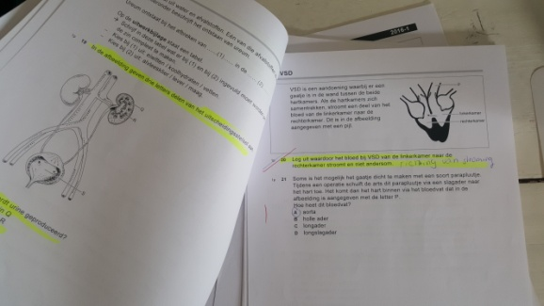
Opdracht A: Eindexamens Natuur- en Scheikunde en Biologie
Voordat ik begon aan deze opdracht begon ben ik nog even bij mijzelf nagegaan hoe mijn kennis van Mens en Natuur ervoor staat. Ik had twee eindexamens voor mij liggen; Biologie VMBO-kb 2016 en Natuur- en Scheikunde VMBO-kb 2016.
Ik was vroeger zelf goed in natuur en scheikunde en heb daar nog wel aardig wat van onthouden. Toch heb ik in de afgelopen jaren weinig natuur of scheikunde lessen gegeven. Op de basisschool komt het nauwelijks terug, terwijl biologie daarentegen wel een vak is dat op de basisschool behandeld wordt.
In het afgelopen jaar heb ik op het Gilde College in Hengelo een 2e klas kader les gegeven in Mens en Natuur. De eerste hoofdstukken uit de methode hadden voornamelijk met biologie te maken, zoals planten, biotopen en het menselijk lichaam. De laatste hoofdstukken waren voornamelijk gericht op natuur en scheikunde. We behandelden verschillende krachten, energie en scheikundige termen en afkortingen van atomen en moleculen. Iets wat leerlingen, heb ik gemerkt, erg moeilijk vinden.
Ik ging tijdens het maken van de examens vanuit dat mijn kennis over biologie meer zou zijn en dat bleek ook zo. Het examen van Natuur en Scheikunde vond ik moeilijker, vooral het toepassen van de formules en berekeningen. Hoe zat dat ook alweer?
Voor het examen Biologie haalde ik 50 van de 58 punten. Het viel me op dat de meesten fouten werden gemaakt bij onderdelen over het menselijk lichaam. Vragen over het hart, de bloedsomloop en zenuwcellen had ik fout. Daar was ik natuurlijk niet zo blij mee, zeker omdat ik dit jaar ook Zorg en Welzijn geef aan een eindexamenklas. Daarnaast hebben we tenslotte allemaal een eigen ‘menselijk lichaam’. En als Mens en Natuurdocent vind ik het wel zo belangrijk dat je weet wat er in het lichaam gebeurt en hoe dat werkt. In je eigen lichaam, maar ook in die van anderen. Wat me opviel is dat er geen enkele vraag over voortplanting bij de mens ging, terwijl dat in de methode die wij op school gebruiken wel veel terugkomt. Omdat ik zelf in verwachting ben heb ik afgelopen periode ook uitgebreid stil gestaan bij het hoofdstuk voortplanting en ontwikkeling met mijn klas. Het had mij dan ook leuk geleken om hier een lesarrangement over te maken omdat ik veel leuke opdrachten over dit onderwerp in mijn bezit heb.
Voor het examen van Natuur- en Scheikunde haalde ik 48 van de 70 punten. Ik vond het examen best pittig omdat ik veel kennis alweer kwijt was.
Deze heb ik namelijk zelf op de middelbare school behandeld, maar daarna niet meer. Ook niet tijdens mijn jaren op de Pabo. De fouten die ik maakte in dit examen hadden voornamelijk te maken met het verkeerd toepassen van de formules, als ik al wist welke formule toe te passen. Toen ik de correctiemodellen bekeek had ik gelukkig wel vaak een ‘ooh-ja!’ momentje.
Tijd om de foutgemaakte vragen naast de concepten en kerndoelen te leggen.
Opdracht B: Opgavenanalyse van de gemaakte examens
Ik heb na het maken van de examens een klein beetje zicht op mijn kennis en vaardigheden voor de schoolvakken die horen bij Mens en Natuur, maar deze is nog niet concreet genoeg. Om het concreter te maken heb ik samen met een collega uit het leerteam een tabel ingevuld waarin we alle vragen uit het eindexamen bekeken heb en deze gekoppeld hebben aan de concepten uit het SLO van het VMBO en hebben we gekeken of we deze al op de pabo hebben gehad.
Ik heb 7 jaar geleden Biologie gehad op de Pabo en de minor die ik heb gevolgd heette ‘I Love My World’, die goed aansloot bij Mens en Natuur en Mens en Maatschappij. Veel concepten had ik dus al eerder gehandeld. Vandaar dat ik nog aardig veel goede vragen heb beantwoord in de examens.
De twee concepten die ik volgend de eindexamen uitslag en de landelijke kennisbasis van de Pabo nog niet voldoende beheers zijn:
2. Energie
4. Kracht, beweging en constructies
De kerndoelen die daarbij horen zijn:
Nr. 29: De leerling leert kennis te verwerven over en inzicht te verkrijgen in sleutelbegrippen uit het gebied van de niet levende natuur en leert deze sleutelbegrippen te verbinden met situaties in het dagelijks leven.
Nr. 32: De leerling leert werken met theorieën en modellen door onderzoek te doen naar de verschijnselen elektriciteit en energie
Nr. 33: Kennis verwerven over relevante technische producten en systemen, deze kennis naar waarde te schatten en op planmatige wijze een technisch product ontwerpen en maken
Deze ga ik dan ook uitwerken in opdracht 2, 3 en 4.

2. Verdiepen
Opdracht A: Vergelijking kernconcepten met kerndoelen en sleutelbegrippen
Uit de vorige opdrachten ben ik gekomen tot 3 kerndoelen waar ik mijzelf in wil verdiepen, namelijk:
Nr. 29: De leerling leert kennis te verwerven over en inzicht te verkrijgen in sleutelbegrippen uit het gebied van de niet levende natuur en leert deze sleutelbegrippen te verbinden met situaties in het dagelijks leven.
Nr. 32: De leerling leert werken met theorieën en modellen door onderzoek te doen naar de verschijnselen elektriciteit en energie
Nr. 33: Kennis verwerven over relevante technische producten en systemen, deze kennis naar waarde te schatten en op planmatige wijze een technisch product ontwerpen en maken
NASK1/K/5 (7, 8) Elektrische energie in huis: - elektrische schakelingen ontwerpen en analyseren en hierover berekeningen uitvoeren; - beveiligingen voor elektriciteit verklaren en toepassen en keuzes tussen verschillende apparaten beargumenteren; - de werking van de dynamo en de transformator beschrijven met begrippen uit het magnetisme.
NASK1/K/6 (9, 10) Verbranden en verwarmen: - het proces van verbranden beschrijven en de verspreiding en isolatie van warmte verklaren en toepassen; - de manieren van opwekking van elektrische energie en de gevolgen ervan beschrijven; - het omzetten van energie van de ene vorm in de andere vorm beschrijven en hierover berekeningen uitvoeren.
NASK1/K/12 (19) Het weer: - het meten van temperatuur en luchtdruk toepassen; - het ontstaan van wolken, neerslag en bliksem beschrijven.
NASK1/K/9 (14, 15) Kracht en veiligheid: - de werking van verschillende soorten krachten en de druk van een voorwerp op de ondergrond berekenen en in evenwichtsituaties kwalitatief de hefboomwet toepassen; - bij een bewegend voorwerp diagrammen interpreteren, krachten samenstellen en de gemiddelde snelheid berekenen; - veiligheidsmaatregelen in het verkeer uitleggen en toepassen; - veiligheidsmaatregelen in het verkeer uitleggen en toepassen en verschijnselen van traagheid verklaren.
Bi/K/8 (11, 12) Houding, beweging en conditie.
BB/BK/GT: - delen die van belang zijn voor stevigheid en beweging noemen; - de gevolgen van overbelasting noemen en beschrijven.

Nummer en naam kerndoel | Sleutelbegrippen / activiteiten | Heb je dit al op de pabo gehad? | Verdieping
29: De leerling leert kennis te verwerven over en inzicht te verkrijgen in sleutelbegrippen uit het gebied van de niet levende natuur en leert deze sleutelbegrippen te verbinden met situaties in het dagelijks leven. | Bij dit kerndoel gaat het erom dat leerlingen Kennis en inzicht te verwerven over onderstaande sleutelbegrippen in het leergebied o Sleutelbegrippen verbinden met zijn/haar dagelijks leven  -Tekenen en beschrijven van het traject van energiebron naar stopcontact, met termen als energieomzetting en energietransport.  Onderzoek naar het energiegebruik van apparaten in en om het huis en daarvan een kostenberekening maken.  -Groepjes krijgen de opdracht te onderzoeken hoe in hun eigen huis bespaard kan worden op het gebruik van energie en komen tot een advies dat gepresenteerd wordt op een flyer. | B.7. energie en techniek
Energie | Energie
 | energiebronnen
 | energiesoorten
 | energietransport
 | energieomzetting
 | duurzame energie
Kracht, beweging en constructies | -Ervaren en beschrijven van krachten die werken op een voertuig (bijvoorbeeld fiets) en de invloed daarvan op de (veranderende) snelheid.  Maak een eenvoudige brug op basis van een werktekening met bijvoorbeeld satéstokjes of andere materialen.  Leg de hefboomwerking uit van bepaalde gereedschappen, zoals opener, koevoet en steekwagen.  - Uitschrijven van een wedstrijd voor groepjes van drie: Ontwerp en bouw de langste brug gemaakt van spaghetti.  Groepjes van twee leggen aan andere groepjes de werking uit van verschillende gereedschappen. | B.9. kracht, beweging en techniek
 | soorten krachten
 | snelheid
 | dichtheid
 | constructies
32: De leerling leert te werken met theorieën en modellen door onderzoek te doen naar natuurkundige en scheikundige verschijnselen als elektriciteit, geluid, licht, beweging, energie en materie. | Bij dit kerndoel gaat het erom dat leerlingen op een planmatige manier onderzoek doen (kerndoel 28) aan verschijnselen; deze verschijnselen kunnen uitleggen met behulp van theorie en/of model.  -Bouw een schakeling met lampjes en een schakelaar en leg de werking uit via een model (bijvoorbeeld stromende rivier).  (29) Onderzoek doen naar spanning en stroomsterkte in een stroomkring met in serie en parallel geschakelde lampjes.  Maak een batterij van een citroen.  Onderzoek welke stoffen stroom geleiden.  - Onderzoek de krachten die werken op een voertuig (bijvoorbeeld fiets) en de invloed daarvan op de (veranderende) snelheid.  Maak een eenvoudige brug op basis van een werktekening met bijvoorbeeld saté-stokjes of andere materialen.  Leg de hefboomwerking uit van bepaalde gereedschappen, zoals opener, koevoet en steekwagen
Energie | Elektrische energie (energiegebruik)
 | Stroom
 | Geleiding
 | Stroomkring
 | Spanning
 | Weerstand
 | Schakeling (serie- en parallel)
 | Vermogen
 | Transport (elektriciteitscentrale, huisinstallatie)
Kracht en beweging | Soorten krachten
 | Krachten tekenen
 | Krachten meten
 | Hefbomen (evenwicht)
 | Katrol (vaste, losse)
 | Kracht en snelheid
 | versnelling
33: De leerling leert door onderzoek kennis te verwerven over voor hem relevante technische producten en systemen, leert deze kennis naar waarde te schatten en op planmatige wijze een technisch product te ontwerpen en te maken. | Bij dit kerndoel gaat het erom dat leerlingen  o Kennis verwerven over relevante technische producten en systemen  o Kennis naar waarde schatten  o Technisch product ontwerpen  o Technisch product maken  -Onderzoek de vervuiling en emissies, uitputting van grondstoffen en energievoorraden ten gevolge van technologische ontwikkelingen  -De klas wordt uitgedaagd om in groepjes van drie een voertuig te ontwerpen en te bouwen dat wordt aangedreven wordt door een elastiekje of door de veer van een muizenval of anderszins. Het voertuig dat het verste komt heeft gewonnen. Meet en bereken de gemiddelde snelheid van het voertuig. Benoem de manier waarop energietransport en energieomzettingen plaatsvinden.
Energie: | soorten energie
 | vormen van energietransport
 | energieomzetting

Conclusie: Welke sleutelbegrippen en vaardigheden ga je gebruiken voor je theoretische achtergrond:
Energie | Elektrische energie (energiegebruik)
energiebronnen | Stroom
energiesoorten | Geleiding
energietransport | Stroomkring
energieomzetting | Spanning
duurzame energie | Weerstand
 | Schakeling (serie- en parallel)
soorten energie | Vermogen
vormen van energietransport | Transport (elektriciteitscentrale, huisinstallatie)
energieomzetting

soorten krachten
snelheid
dichtheid
constructies
Soorten krachten
Krachten tekenen
Krachten meten
Hefbomen (evenwicht)
Katrol (vaste, losse)
Kracht en snelheid
versnelling
Explora Leerjaar 1 BBL en KBL
Elektriciteit | ► elektrische energie (energiegebruik) |  |  | 4.1
Elektriciteit | ► stroom |  |  | 4.1
Elektriciteit | ► geleiding |  |  | 4.1
 | ► stroomkring |  |  | 4.1
 | ► spanning
 | ► weerstand
 | ► schakeling (serie en parallel) |  |  | 4.2
 | ► vermogen
 | ► transport (elektriciteitscentrale, huisinstallatie)

Explora Leerjaar 2
Energie | ► energiebronnen |  |  |  |  | 11.2/11.4
Energie | ► energiesoorten |  |  |  |  | 11.2
Energie | ► energietransport
Energie | ► energieomzetting |  |  |  |  | 11.2
Energie | ► duurzame energie |  |  |  |  | 11.2/11.4
Kracht, beweging en contructies | ► soorten krachten |  |  |  | 10.2 |  | 12.2
Kracht, beweging en contructies | ► dichtheid
Kracht, beweging en contructies | ► snelheid |  |  |  |  |  | 12.2/12.3
Kracht, beweging en contructies | ► constructies |  |  |  | 10.4 |  | 12.4

Aan de hand van deze sleutelbegrippen heb ik op internet en in verschillende methodes en literatuur informatie gezocht.
Opdracht B: Theoretische achtergrond
Ik heb veel theorie gevonden die bij de sleutelbegrippen horen. Zo heb ik de methode Explora gebruikt en Biologie voor jou. Daarnaast heb ik verschillende internetbronnen gebruikt en bijpassende literatuur.
Aan de hand van de sleutelbegrippen en theorie kwamen er al verschillende les ideeën bij mij naar boven voor een leerarrangement voor onderdeel 3: Ontwerpen.
Concept Energie + Kracht, beweging en constructies. Kerndoelen 29, 32, 33
Nr. 29: De leerling leert kennis te verwerven over en inzicht te verkrijgen in sleutelbegrippen uit het gebied van de niet levende natuur en leert deze sleutelbegrippen te verbinden met situaties in het dagelijks leven.
Nr. 32: De leerling leert werken met theorieën en modellen door onderzoek te doen naar de verschijnselen elektriciteit en energie
Nr. 33: Kennis verwerven over relevante technische producten en systemen, deze kennis naar waarde te schatten en op planmatige wijze een technisch product ontwerpen en maken
Energie
Energie | Elektrische energie (energiegebruik)
energiebronnen | Stroom
energiesoorten | Geleiding
Vormen van energietransport | Stroomkring
energieomzetting | Spanning
duurzame energie | Weerstand
 | Schakeling (serie- en parallel)
 | Vermogen
 | Transport (elektriciteitscentrale, huisinstallatie)

Mogelijke les ideeën.
-Tekenen en beschrijven van het traject van energiebron naar stopcontact, met termen als energieomzetting en energietransport.
-Onderzoek naar het energiegebruik van apparaten in en om het huis en daarvan een kostenberekening maken.
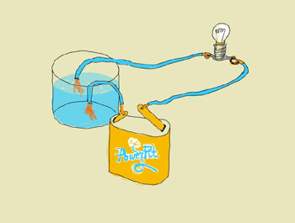
-Groepjes krijgen de opdracht te onderzoeken hoe in hun eigen huis bespaard kan worden op het gebruik van energie en komen tot een advies dat gepresenteerd
-Bouw een schakeling met lampjes en een schakelaar en leg de werking uit via een model (bijvoorbeeld stromende rivier).
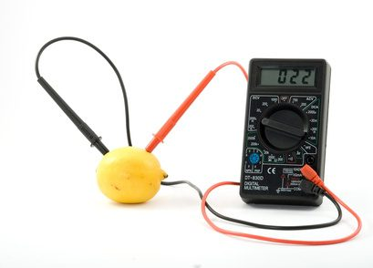
-Onderzoek doen naar spanning en stroomsterkte in een stroomkring met in serie en parallel geschakelde lampjes.
-Maak een batterij van een citroen.
-Onderzoek welke stoffen stroom geleiden.
-Onderzoek de vervuiling en emissies, uitputting van grondstoffen en energievoorraden ten gevolge van technologische ontwikkelingen
Exameneisen KBL
De kandidaat kan
- In elektrische schakelingen de onderdelen naar aard en functie onderscheiden en de symbolen ervan herkennen:
Schakelingen ten minste de volgende:
componenten
meetinstrumenten
– huisinstallatie
– elektrisch circuit van voertuigen
– spanningsbron en ‘aarde’
– verbindingsdraden
– weerstand
– ntc, ldr, led en diode
– schakelaar
– drukschakelaar
– reedcontact
– relais
– transistor als schakelaar
– actuator, zoals motor of lamp
– transformator
– spanningsmeter
– stroommeter
– multimeter
– kWh-meter
– vermogensmeter
- Het principe van een gesloten stroomkring toepassen in serie- en parallelschakelingen
- Uitleggen hoe een stroomkring beveiligd kan worden:
- hoofdzekering
- groepzekering
- aardlekschakelaar
- randaarde
- 'dubbele' isolatie
- Het onderscheid noemen tussen geleiders en isolatoren in praktische toepassingen.
- Schema’s van schakelingen gebruiken, interpreteren en aanpassen, ten minste:
- inbrekersalarm
- automatische deurbediening
- elektronische temperatuursensor
- schemerschakeling
- dimmer
- discolichten
- In serieschakelingen en in parallelschakelingen een relatie leggen tussen spanning en stroom en hiermee berekeningen uitvoeren.
- De gebruikstijd van een batterij/accu bepalen aan de hand van de capaciteit.
- het vermogen van apparaten, het totale vermogen en het energieverbruik berekenen in serieschakelingen en parallelschakelingen
- Het totale energiegebruik van elektrische apparaten meten met een kWh-meter en energiekosten berekenen:
- kWh
- joule
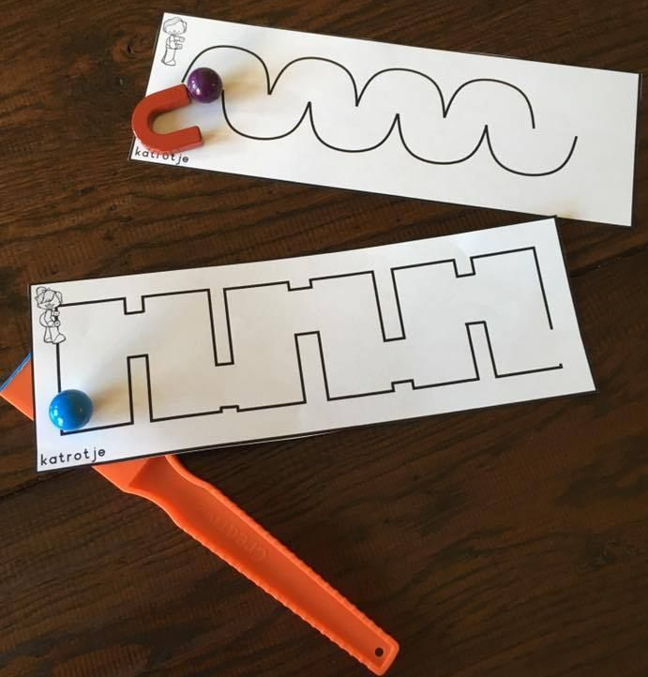
- Een beargumenteerde keuze maken uit gelijksoortige elektrische apparaten ten aanzien van energiegebruik, rendement, capaciteit, levensduur en veiligheid, ten minste:
- spaarlampen
- leds
- accu’s
- huishoudelijke apparaten
- moderne apparaten (bv dvd-speler, LCD-schermen)
- Basisbegrippen van magnetisme kennen en toepassen bij de dynamo, transformator, luidspreker, relais en reedcontact:
- permanente magneet
- noord en zuidpool
- aantrekking en afstoting tussen polen
- veldlijnen
- spoel
- weekijzeren kern
- elektromagneet
- De onderdelen van een dynamo benoemen en beschrijven hoe hiermee elektrische energie kan worden opgewekt .
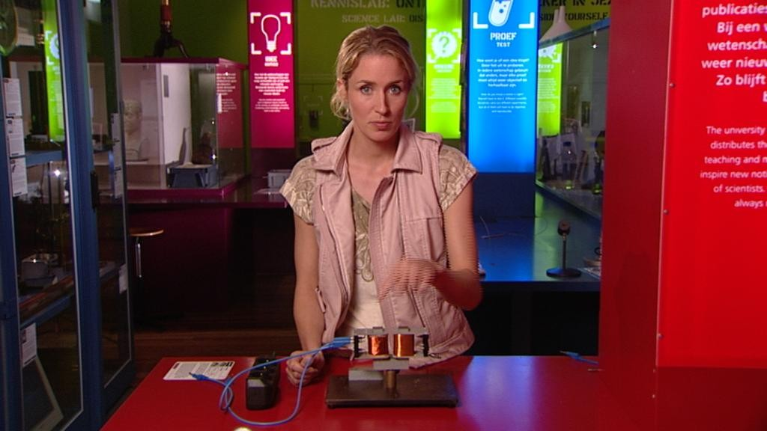
- De onderdelen van een transformator benoemen, hiermee de werking van de transformator uitleggen en toepassingen geven:
- primaire en secundaire kring (bron: schooltv;
- transformatie van spanning de werking van
- overdracht van vermogen een transfor-
- toepassingen ten minste: mator)
* adapter
* halogeenverlichting
* elektriciteitstransport
formules:
R = U / I
P = U · I
Eel = Pel · t
Serie: Rv = R1 + R2 +
Parallel: 1 / Rv = 1 / R1 + 1 / R2 +
Totale weerstand: Rt = Rv (= vervangingsweerstand)
nP / nS = UP / US
C = I . t
Kracht, beweging en constructies
soorten krachten
snelheid
dichtheid
constructies
Soorten krachten
Krachten tekenen
Krachten meten
Hefbomen (evenwicht)
Katrol (vaste, losse)
Kracht en snelheid
versnelling

Mogelijke les ideeën.
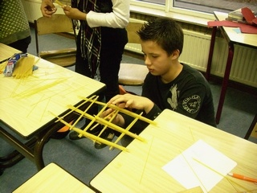
-Ervaren en beschrijven van krachten die werken op een voertuig (bijvoorbeeld fiets) en de invloed daarvan op de (veranderende) snelheid.
-Maak een eenvoudige brug op basis van een werktekening met bijvoorbeeld satéstokjes of andere materialen.
-Leg de hefboomwerking uit van bepaalde gereedschappen, zoals opener, koevoet en steekwagen.
- Uitschrijven van een wedstrijd voor groepjes van drie: Ontwerp en bouw de langste brug gemaakt van spaghetti.
-Groepjes van twee leggen aan andere groepjes de werking uit van verschillende gereedschappen
- Onderzoek de krachten die werken op een voertuig (bijvoorbeeld fiets) en de invloed daarvan op de (veranderende) snelheid.
-Maak een eenvoudige brug op basis van een werktekening met bijvoorbeeld saté-stokjes of andere materialen.
-Leg de hefboomwerking uit van bepaalde gereedschappen, zoals opener, koevoet en steekwagen
-De klas wordt uitgedaagd om in groepjes van drie een voertuig te ontwerpen en te bouwen dat wordt aangedreven wordt door een elastiekje of door de veer van een muizenval of anderszins. Het voertuig dat het verste komt heeft gewonnen. Meet en bereken de gemiddelde snelheid van het voertuig. Benoem de manier waarop energietransport en energieomzettingen plaatsvinden.
Exameneisen KBL
Kracht en veiligheid
De kandidaat kan:
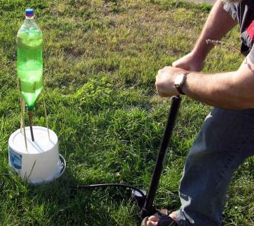
- Verschillende soorten krachten herkennen en hiervan de werking en toepassing beschrijven: - spierkracht
- veerkracht
- spankracht
- zwaartekracht
- wrijvingskracht
- magnetische kracht
- elektrische kracht
- grootte en richting
- kracht meten met veerunster of krachtsensor
- Bij hefbomen in evenwicht herkennen op welke manier met een kleine kracht een grote kracht wordt uitgeoefend en omgekeerd en hiervan voorbeelden kennen, ten minste:
- tang
- klauwhamer
- breekijzer
- steekwagen
- steek/ringsleutel
- momentsleutel
- Uitleggen hoe bij een katrol de richting van de kracht omgekeerd kan worden en de grootte van de kracht verminderd kan worden:
- vaste katrol
- losse katrol
- takels
- De gemiddelde snelheid berekenen van een bewegend voorwerp.
- s, t)- en (v, t)-diagrammen van bewegingen met constante snelheid aflezen en maken (v, t)-diagrammen van andere bewegingen aflezen.
- De krachten herkennen en samenstellen die een rol spelen bij een rijdend voertuig langs een rechte weg:
- aandrijfkracht en remkracht
- tegenwerkende krachten: luchtwrijving, rolwrijving
- nettokracht
- Verschijnselen van traagheid verklaren, die zich bij snelheidsverandering voordoen.
- De werking van constructies uitleggen die de nadelige effecten van een botsing verminderen, ten minste:
- veiligheidsgordel
- veiligheidshelm
- kreukelzone
- hoofdsteun
- kooiconstructie
- airbag
- Omstandigheden herkennen die invloed hebben op de veiligheid tijdens het rijden, ten minste:
- reactietijd
- rijsnelheid
- staat van de banden en van het wegdek
- weersomstandigheden
- De druk van een voorwerp berekenen, bij ten minste:
- veiligheidsgordel
- veiligheidshelm
- rijplaten
- rupsband
- tractorbanden
- mes
- punaise
Formules:
vgem = s / t
stopafstand = reactieafstand + remweg
p = F / A
Fz = m · g

Bronnenlijst
Constructie. (z.j.). Geraadpleegd van https://wikikids.nl/Constructie
De wetten van Newton [Video]. (z.j.). Geraadpleegd van https://schooltv.nl/files/Infoblok/Voortgezet_onderwijs/Natuur_en_Scheikunde/D_EW_wetten_van_newton.pdf
Doebladen. (z.j.). Geraadpleegd van http://www.123lesidee.nl/files/30.%20Doebladen%20schooljaar%202007-2008.pdf
Isaac Newton vader van de zwaartekracht [Video]. (z.j.). Geraadpleegd van https://schooltv.nl/video/isaac-newton-vader-van-de-zwaartekracht/
Katrollen [Video]. (z.j.). Geraadpleegd van https://youtu.be/rZOVxYl0IvM
Kernpunt krachten [Video]. (z.j.). Geraadpleegd van https://youtu.be/WOYzUk0Q2oI
Krachten meten [Video]. (z.j.). Geraadpleegd van https://youtu.be/WtI6Ju4FJXU
Krachten onder controle houden. (z.j.). Geraadpleegd van https://nl.wikibooks.org/wiki/Wikijunior:Natuurkunde/Krachten#Inleiding:_Krachten_onder_controle_houden
Krachten optellen [Video]. (z.j.). Geraadpleegd van https://youtu.be/YDdVmyLvRQE
Leisink, J. (z.j.). ’t Klopt natuurkunde & scheikunde voor het VMBO, Wie niet sterk is moet slim zijn. Geraadpleegd van https://maken.wikiwijs.nl/38967/Natuurkunde__t_Klopt_VMBO_klas_1_2
NOVA natuurkunde methode. (z.j.). Geraadpleegd van http://nova.prd.vo.malmberg.nl/presenter_publications/184947
Theorie constructies. (z.j.). Geraadpleegd van http://www.helmussaris.nl/bruggen/Bruggen/Theorie_constructies.html
Natuurkunde krachten. (z.j.). Geraadpleegd van https://nl.wikibooks.org/wiki/Wikijunior:Natuurkunde/Krachten
Nemo. (z.j.). Geraadpleegd van https://www.nemosciencemuseum.nl
Proefjes. (z.j.). Geraadpleegd van https://www.proefjes.nl/categorie/krachten
Veerkracht [Video]. (z.j.). Geraadpleegd van https://www.schooltv.nl/video/veerkracht-daar-zit-wel-rek-in/#q=krachten
Van der Burg, C., Berben, M., & Moonen, B. (2017). Activerende en passende werkvormen. Amersfoort, Nederland: CPS Onderwijsontwikkeling en advies.
Wie was Isaac Newton [Video]. (z.j.). Geraadpleegd van https://www.schooltv.nl/video/wie-was-isaac-newton-uitvinder-van-de-zwaartekracht/
Wetten van Newton. (z.j.). Geraadpleegd van https://wikikids.nl/Wetten_van_Newton
(2016). H 7 Krachten. In N. Baken, M. van Boekel, S. Michon, & H. Poorthuis (Reds.), Overal nask Leerwerkboek (5e ed., pp. 116-159). Groningen/Houten, Nederland: Noordhoff.

